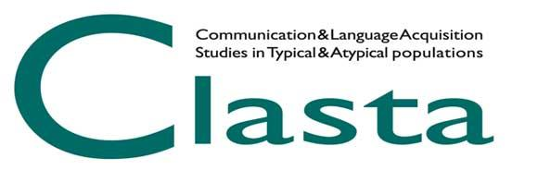

GIORNATE CLASTA – XIII EDIZIONE

SESSIONE VOLUMI E STRUMENTI
ISTRUZIONI PER L’INVIO DI ABSTRACT

Durante le Giornate CLASTA XIII Edizione, 19 e 20 Maggio 2023, i/le soci/e interessati/e possono presentare volumi e strumenti di osservazione e valutazione di recente pubblicazione (2021-2023), inerenti allo sviluppo tipico e atipico della comunicazione e del linguaggio.
A tal fine, è richiesto di inviare un abstract entro il 1° aprile 2023 compilando il form riportato QUI.
L’abstract dovrà essere di massimo 2500 caratteri (spazi inclusi), e dovrà includere:
Titolo del volume/strumento
Nome e Cognome di ogni autore/autrice
Edizione e anno
Presentazione: (presentazione del volume/strumento come da sintesi di copertina)
Destinatari: (clinici/studenti)
Sarà importante compilare il form in ogni sua parte.
Le proposte pervenute saranno valutate dal comitato promotore in relazione alla pertinenza e si ricorda che l’accettazione del lavoro è subordinata al pagamento della quota d’iscrizione al convegno.

